**Kurumsal Tarihçe**

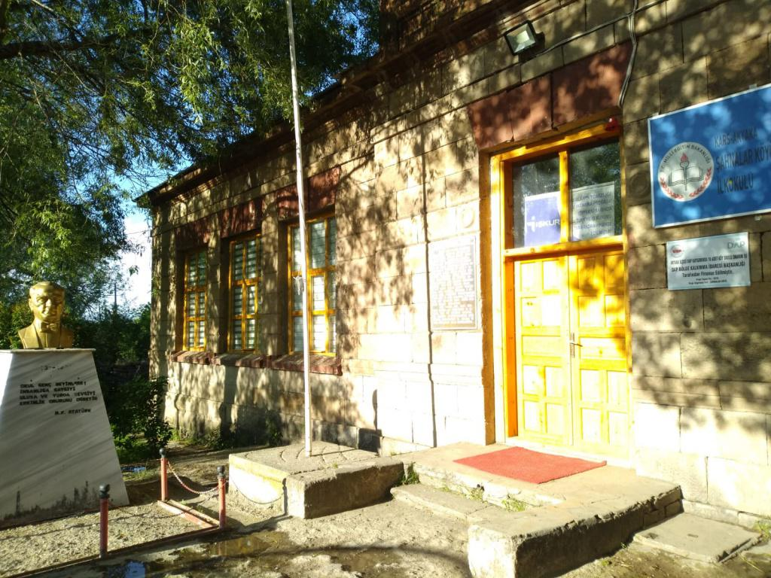

146 yıldır hiç bozulmadan korunan eğitim binası, Kurtuluş Savaşının sona ermesiyle birlikte Cumhuriyetin ilköğretim kurumlarından biri olarak eğitim öğretime açılır. Okul daha sonra 1923 - 1945 yılları arasında 3.sınıfa kadar mezunlar verir. 1946 yılından itibaren 5 sınıflı okul statüsüne kavuşturulur. 1946 - 1957 yılları arasında yetişkinler için geceleri halk eğitim merkezi olarak kullanılır. 1971 yılında çatı, pencere ve kapı onarımları yapılarak iç kısımda yeni bir bölünme yapılır fakat dış mimarisine dokunulmaz. 1995 yılında ise dersliklere el atılarak okul olarak daha kullanılışlı bir hale getirilir. Günümüzde 2 derslik 1 depo 1 kütüphane 1 anasınıfı 1 öğretmenler odası ve 1 oyun odasına sahip olan okulumuzda 1. 3. Ve 4. Sınıf öğrencileriyle birleştirilmiş sınıf olarak eğitim öğretime devam etmektedir